TERRE E ROCCE DA SCAVO – DECRETO PRESIDENTE DELLA REPUBBLICA 120 AGOSTO 2017

Terre e rocce da scavo possono essere considerate sottoprodotti quando:
- Vengono generate durante la realizzazione di un’opera
- È certo che la materia è riutilizzata nell’ambito dello stesso o in un altro processo produttivo
- Il materiale può essere utilizzato senza dover esser trattato
- Il materiale rispetta i requisiti di qualità ambientale.
(riferimento: Art 185-bis legge ambientale 152/06)

Un sottoprodotto può essere riutilizzato per: rinterri, riempimenti, rimodellazioni , rilevati, miglioramenti viari, altre forme di miglioramento ambientale.
(riferimento: Art 4, comma 1 Decreto 120/17)

Terre e rocce da scavo, se provenienti da materiale di riporto, possono contenere al massimo il 20% in peso di materiale di origine antropica. Le matrici di riporto sono sottoposte al test di cessione, e devono rispettare i parametri della CSC (concentrazione soglia contaminazione).
(riferimento Art 4, comma 3 Decreto 120/17)

Il deposito intermedio (sito di deposito temporaneo) può essere ospitato nel sito di produzione o nel sito di destinazione, o in altro sito, purché siano rispettati i requisiti previsti dalla normativa.
(riferimento Art 5, Decreto 120/17)

Il trasporto deve essere dichiarato tramite apposita documentazione (Allegato 7 decreto).
(riferimento Art 6, Decreto 120/17)

La dichiarazione di avvenuto utilizzo deve essere effettuata dall’autorità competente (ossia chi autorizza la realizzazione dell’opera) (Allegato 8 decreto).
(riferimento Art 7, Decreto 120/17)

TERRE E ROCCE DA SCAVO PRODOTTE IN CANTIERI DI GRANDI DIMENSIONI SOTTOPOSTI A VIA O AIA
(>6000 M³ DI MATERIALE SCAVATO)

Il piano di utilizzo dev’essere trasmesso dal proponente (soggetto che presenta il piano di utilizzo) all’ARPA territoriale. (se la composizione chimica del materiale non supera i valori di CSC)
(riferimento Art 9-10, Decreto 120/17)

Qualora per cause geologiche e naturali il terreno presenti concentrazioni > CSC, il proponente deve segnalare le variazioni all’ARPA territoriale.
(riferimento Art 11, Decreto 120/17)

Nel caso in cui il sito di produzione sia un sito oggetto di bonifica, i requisiti di qualità ambientale sono validati dall’ARPA territoriale. Le verifiche possono anche essere eseguite da autorità equipollenti.
(riferimento Art 12-13, Decreto 120/17)

La documentazione va consegnata all’autorità competente 90 giorni prima dell’inizio dei lavori.

TERRE E ROCCE DA SCAVO PRODOTTE IN CANTIERI DI PICCOLE DIMENSIONI, O DI GRANDI DIMENSIONI NON SOTTOPOSTI A VIA O AIA

Si procede come nei cantieri di grandi dimensioni, con la differenza che il produttore al posto del piano di utilizzo, deve compilare la dichiarazione sostitutiva di atto di notorietà (presente nell’Allegato 6 del decreto) e trasmessa all’ARPA territoriale.
(riferimento Art 20-21, Decreto 120/17)

La documentazione va consegnata all’autorità competente 15 giorni prima dell’inizio dei lavori.

DISPOSIZIONI SU TERRE E ROCCE DA SCAVO CALSSIFICATE COME RIFIUTI

Le terre e rocce da scavo considerate rifiuti vengono depositate e prelevate in maniera differente a seconda della classificazione del rifiuto:
- Rifiuto contenente inquinanti organici persistenti, seguono le norme tecniche legate allo stoccaggio di rifiuti contenenti sostanze pericolose
- Rifiuto pericoloso, segue le norme tecniche legate ai rifiuti pericolosi in modo da non contaminare le matrici ambientali.
(riferimento Art 23, Decreto 120/17)

TERRE E ROCE DA SCAVO NON CONSIDERATE RIFIUTO

Per non essere considerate rifiuto, le terre e rocce da scavo devono rispondere ai requisiti dell’articolo 185 della 152/06, e dell’Art.4 del Decreto 120/17.

Se la composizione del materiale presenta contenuti di amianto naturale superiore alle CSC, esse possono essere riutilizzate esclusivamente nel sito di produzione, sotto diretto controllo delle autorità competenti e dell’ARPA territoriale.

Nel caso che il sito di produzione sia sottoposto a VIA o AIA, la verifica dei requisiti deve essere effettuata in via preliminare del progetto, e nello studio di impatto ambientale, attraverso la presentazione del “Piano preliminare di utilizzo in sito di terre e rocce da scavo escluse dalla disciplina dei rifiuti” (procedura descritta nell’articolo stesso).
(riferimento Art 24, Decreto 120/17)

TERRE E ROCCE DA SCAVO IN SITI OGGETTO DI BONIFICA

Per l’attività di scavo in tali aree, è necessario analizzare un numero significativo di campioni di suolo insaturo rappresentativi del sito. Il piano di dettaglio va concordato con l’ARPA territoriale.
(riferimento Art 25, Decreto 120/17)

Le terre e rocce da scavo conformi alle CSR (concentrazione soglia rischio) sono riutilizzate all’interno della stessa area sottoposta all’analisi di rischio sito. Non è consentito l’impiego delle terre e rocce da scavo in sub-aree dove le concentrazione sono < CSC.
Nel caso in cui nel calcolo del CSR non sia stato considerato il deflusso della falda, l’utilizzo del materiale è consentito solo nel rispetto delle condizioni e delle limitazioni d’uso indicate all’atto dell’approvazione dell’analisi di rischio sito da parte dell’autorità competente.
(riferimento Art 25-26, Decreto 120/17)

CARATTERIZZAZIONE AMBIENTALE DELLE TERRE E ROCCE DA SCAVO
NEI CANTIERI DI GRANDI DIMENSIONI SOTTOPOSTI A VIA O AIA (> 6000 M³ DI MATERIALE ASPORTATO)
(ALLEGATO 1 - 2)

La caratterizzazione ambientale è svolta a carico del proponente deve essere effettuata in fase progettuale, e prima dell’inizio dello scavo. Nel caso lo scavo venga eseguito con tecniche che non determinano rischi per la matrice ambientale, non è necessaria la caratterizzazione in corso d’opera.

Le procedure di campionamento sono illustrate nel piano di utilizzo. La caratterizzazione è da eseguirsi preferibilmente con scavi o sondaggi.

La densità dei punti di indagine, nonché la loro ubicazione, possono essere basate o su un modello concettuale preliminare delle aree (metodo ragionato), o su base statistica (metodo statistico, mediante suddivisione dell’area attraverso una griglia).
Il numero di sondaggi non può essere inferiore a 3, ed aumentano all’aumentare dell’area del sito di produzione, come riportato dalla seguente tabella:
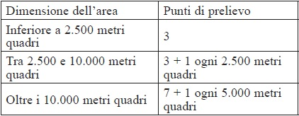

Nel caso di opere infrastrutturali lineari, si deve eseguire almeno:
- 1 sondaggio ogni 500m di tracciato, o 1 sondaggio ogni 2000m in caso di studio o progetto di fattibilità
Nel caso di scavi in galleria, si deve eseguire almeno:
- 1 sondaggio ogni 1000m di tracciato, o 1 sondaggio ogni 5000m in caso di studio o progetto di fattibilità, con prelievo alla quota di scavo di tre incrementi per sondaggio
In entrambi i casi, è necessario effettuare un sondaggio ad ogni variazioni significativa litologica .
La profondità di indagine dipende dalla profondità dello scavo.

È necessario prelevare almeno 3 campioni per effettuare l’analisi chimica, secondo il seguente schema:
- Campione da 0 a 1 m da P.C.
- Campione zona di fondo scavo
- Campione nella zona intermedia tra le due precedenti.
Nel caso lo scavo vada ad intercettare la falda, si rende necessario prelevare un campione delle acque di falda, attraverso campionamento dinamico, per ogni sondaggio effettuato. Se si riscontra la presenza di sostanze volatili, è necessario effettuare anche un campionamento di queste.

I campioni volti alla caratterizzazione chimica del terreno sono prelevati come campione composito o spezzone di carota, per ogni scavo o sondaggio, in relazione alla tipologia ed agli orizzonti individuati.

Nel caso di scavo esplorativo è da prelevarsi:
- Campione composito di fondo scavo
- Campione composito su singola parete, o campioni compositi su più pareti

I campioni per ricercare contaminazioni sono effettuati secondo campionamento puntuale

Qualora si riscontri la presenza di materiale di riporto, la caratterizzazione deve seguire il seguente schema:
- Ubicazione dei campionamenti per identificare la porzione di terreno riportato
- Valutazione della percentuale in peso degli elementi antropici

CARATTERIZZAZIONE CHIMICO – FISICA E ACCERTAMENTO DELLE QUALITÀ AMBIENTALI
(ALLEGATO 4)

I campioni da analizzare devono essere privi della frazione >2 cm , e le analisi vanno effettuate sulla porzione <2 mm. La concentrazione delle sostanze presenti nel campione è determinata riferendosi alla totalità dei materiali secchi, compreso lo scheletro (porzione compresa tra 2 mm e 2 cm).
In caso di contaminazione antropica le analisi vanno effettuate su tutto il campione, compresa la porzione >2 cm.
I parametri da analizzare sono da ricercarsi sulla base delle attività antropiche precedenti presenti sul sito (vedi tabella allegato 5 al titolo V della 152/06).

In caso di campioni provenienti da sbancamenti di roccia massiva, la caratterizzazione va effettuata previa porfirizzazione (=macinazione completa del campione).

L’analisi chimica va effettuata almeno sulla seguente lista di elementi e/o composti:

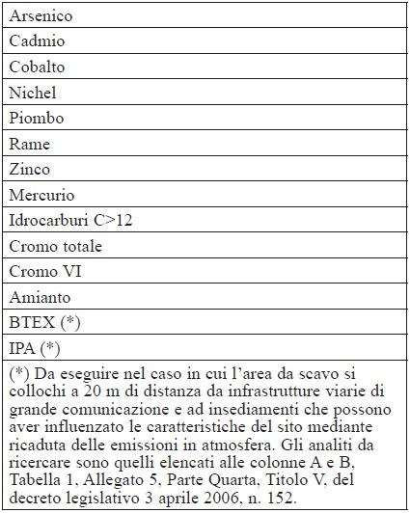

Se è prevista una produzione di materiale compresa tra i 6.000 e i 150.000 m³, è possibile effettuare le analisi chimiche su una parte delle sostanze su alcuni dei campioni prelevati. Si dovranno identificare delle “sostanze indicatrici” che rappresentino in maniera esaustiva la qualità ambientale dell’area.

Affinché la qualità ambientale sia verificata è necessario che C<CSC (in allegato, tabella CSC per terreni e acque dalla 152/06)

Qualora per lo scavo siano previste delle sostanze inquinanti non comprese nella tabella del decreto o della norma ambientale, si deve fornire la documentazione di tali sostanze all’ISS e all’ISPRA.

Se la concentrazione dei composti rientra all’interno della colonna A, i materiali possono essere riutilizzati in qualsiasi luogo, se rientrano a cavallo delle concentrazioni di colonna A e colonna B, il materiale può essere riutilizzato esclusivamente in siti con destinazione produttiva.

In contesti geologici ed idrogeologici particolari, devono applicarsi degli accorgimenti tecnici tali da evitare la possibilità di generare inquinamento o compromettere la qualità ambientale dell’area.

Il riutilizzo in ciclo produttivo del materiale è permesso, purché il prodotto finale abbia subito delle trasformazioni chimico-fisiche che lo differenzi marcatamente dal prodotto iniziale.

CARATTERIZZAZIONE AMBIENTALE DELLE TERRE E ROCCE DA SCAVO
NEI CANTIERI DI PICCOLE DIMENSIONI E GRANDI DIMENSIONI NON SOGGETTI A VIA O AIA
(ISTRUZIONI OPERATIVE ARPAV)

Opere/interventi da svolgere in aree pubbliche o private interessate dalla presenza di:
- attività industriali o artigianali (in essere o dismesse)
- serbatoi o cisterne interrate, sia dismesse che rimosse che in uso e che contengono o hanno contenuto idrocarburi e/o sostanze etichettate ai sensi della direttiva 67/548/CE e successive modifiche e integrazioni

Le procedure di campionamento vengono illustrate nella dichiarazione sostitutiva di atto di notorietà. La caratterizzazione è da eseguirsi preferibilmente con scavi o sondaggi.

Il numero di sondaggi/scavi da effettuare dipendono dall’estensione dell’area oggetto di indagine:

Le analisi chimiche vanno svolte sul seguente elenco di elementi/composti:

In alcune aree i valori di fondo di alcuni metalli non presenti nell’elenco sopra sono maggiorni di CSC. Tali metalli devono essere esaminati. Di seguito l’elenco per zona dei metalli da analizzare.

Opere/interventi da realizzare in aree pubbliche o private ubicate:
- entro una fascia di 20 metri dal bordo stradale di strutture viarie di grande traffico, così come individuate all’articolo 2, comma 2, lettere A e B, del d.lgs. 30/4/1992, n. 285 e successive modifiche
- in prossimità di insediamenti che possano aver influenzato le caratteristiche del sito stesso mediante ricaduta delle emissioni in atmosfera

Le operazioni di campionamento dovranno essere eseguite mediante sondaggi o trincee, spinti alla profondità massima di 1,00 m dal piano campagna, secondo una griglia che preveda un punto di indagine ogni 3.000 metri quadrati di superficie interessata dallo scavo.

L'analisi dovrà essere eseguita su un campione medio prelevato alla quota da p.c. 0,00 a 1,00 m.
Di seguito sono elencati gli elementi necessari per la caratterizzazione:

Nel caso in cui i siti siano collocati in prossimità di insediamenti le cui emissioni in atmosfera possono avere effetto di ricaduta sul suolo, i parametri da ricercare dovranno essere quelli specifici della fonte di emissione individuata.

Opere da svolgere nei corsi d’acqua

È necessario prelevare un campione ogni 200 m di tracciato di corso d’acqua.
Nel caso in cui il tratto interessato attraversi zone residenziali, i campioni devono essere prelevati ogni 100 m.
Nel caso di zone di scarico (industriale, fognario, ecc..) sarà necessario finalizzare caso per caso le indagini.
Qualora il tratto interessato dai lavori possieda condizioni ambientali “buone” o “elevate”, il campionamento dovrà interessare solo aree potenzialmente coinvolte dalle fonti di pressione.

Per ogni punto, le analisi chimiche devono essere eseguite su campione medio composto da: terreno di fondo, terreno delle sponde laterali al di sotto del pelo dell’acqua (il campione della sponda è costituito da tutta la verticale dal pelo d’acqua al fondo del corso d’acqua).
Il set minimo è:

Opere da svolgere in tutte le altre aree

Dovrà essere prelevato almeno un campione ogni 3000 m³ di scavo.
Nel cavo di scavi lineari almeno un campione ogni 500 m di tracciato, e comunque un campione ogni 3000 m³ di scavo.

Le analisi chimiche devono essere condotte sui seguenti composti:

Miglioramenti fondiari

Deve essere prelevato almeno un campione ogni ettaro di superficie interessata nella porzione di terreno da asportare.
Nel caso in cui lo scavo interessi spessori variabili allora si può estendere il campione fino a 2 ettari di terreno.
Deve essere rispettata la regola di un campione ogni 3000 m³ di scavo.

Elenco dei composti da analizzare:

PIANO DI UTILIZZO
(ALLEGATO 5)

Il piano di utilizzo indica che le terre e le rocce da scavo prodotte sono integralmente riutilizzate nel corso dello stesso cantiere, o di uno futuro, da parte del produttore o di terzi, purché specificato.

Il piano si compone di varie parti di seguito elencate:
- Ubicazione dei siti di produzione con l’indicazione del volume di materiale asportato suddiviso in banchi a seconda della loro litologia
- Ubicazione dei siti di destinazione e dei cicli produttivi di destinazione, riportando volumi e tipologia
- Operazione di normale pratica industriale per il miglioramento del materiale (macinazione,…,specificato in allegato 3 della 150/17)
- Modalità e risultati della caratterizzazione ambientale
- Eventuali siti di deposito intermedio
- Trasporto e destinazione del sottoprodotto.

Il piano deve anche essere corredato di:

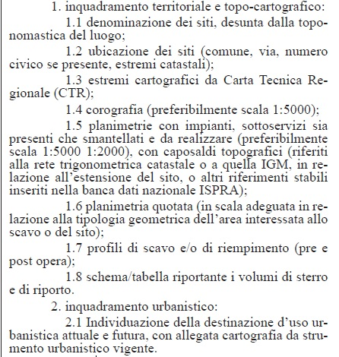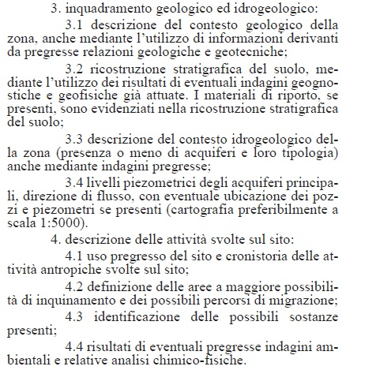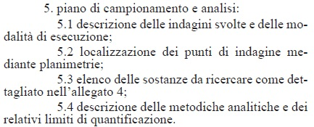

CAMPIONAMENTO IN CORSO D’OPERA PER CANTIERI DI GRANDI DIMENSIONI SOTTOPOSTI A VIA O AIA
(ALLEGATO 9)

Il campionamento in corso d’opera viene eseguito esclusivamente quando sia impossibile effettuare il campionamento prima dell’inizio dei lavori. Qualora durante lo scavo si faccia riscorso a tecniche che sono potenzialmente in grado di produrre inquinamento, si dovrà procedere ad un’ulteriore caratterizzazione del sito.

Caratterizzazione per cumuli
Si creano delle piazzole le quali devono essere impermeabilizzate al fine di evitare il contatto con le matrici ambientali. I cumuli devono contenere circa 3000-5000 m³ di materiale.
Il numero dei cumuli da campionare (m) si ricava dalla formula m=kn^{1/3}, dove n il numero totale de cumuli, e k=5.
Qualora previsto, il campione può essere preso da materiale “tal quale”.
Per ogni cumulo vanno prelevati 4 campioni elementari superficiali, e 4 campioni elementari profondi. Tramite quartatura si genera un campione composito.
Sono sottoposti a caratterizzazione:
- il primo cumulo
- cumuli legati a variazione di processo di escavazione
- cumuli che mostra variazione litologica
- cumuli con evidenze di contaminazione
Si deve garantire che il cumulo non subisca erosione e/o dispersioni in acqua e atmosfera.

Caratterizzazione su fronte di avanzamento
Viene eseguita con l’inizio dello scavo ed ogni 500m di avanzamento del fronte di scavo. Ogni qualvolta si verifichino variazioni del processo produttivo, litologiche, o sospetto di contaminazione si rende necessario effettuare un nuovo campionamento.
Il campione medio viene ottenuto attraverso sondaggi in avanzamento, oppure dal materiale appena prodotto dal processo di escavazione. Nel secondo caso si prelevano 8 campioni elementari lungo tutto il fronte di avanzamento, per creare un campione composito attraverso quartatura.

Caratterizzazione totale dell’area
Va eseguita come descritto negli allegati 2 e 4.

QUANTIFICAZIONE DEI MATERIALI DI ORIGINE ANTROPICA
(ALLEGATO 10)

Nel materiale di riporto è concessa la presenza del 20% in peso di materiale di origine antropica

La valutazione serve a individuare la quantità di materiale antropico presente all’interno del materiale da riporto. Una volta individuato il volume di materiale, lo si separa dalla porzione naturale e lo si pesa. Il campionamento è effettuato su materiale “tal quale”, secondo la procedura prevista dall’allegato 9.
Nella preparazione del campione, il materiale al di sopra di 2 cm non va scartato.

Sono da scartare materiali naturali con diametro >2 cm.

Se nella matrice risultano presenti esclusivamente materiali di origine antropica, ben distinguibili dal suolo naturale, questi non devono essere conteggiati nel computo del 20%.

VALORI CSC PER ANALISI DEI TERRENI

VALORI CSC PER ANALISI DELLE ACQUE

